19-åringen som drömmer om en egen bilverkstad
UPPSALA
Ensamkommande Ali Mohammad Zade har en dröm sedan han var liten. Och han är nästan där. 19 år gammal är han på god väg att bli färdigutbildad bilmekaniker.
Artikeln är skriven av John Hällström
07:05 | 2020-01-18
Ung i Uppsala
Det ligger en lätt doft av bensin och motorolja i bilverkstaden i Boländerna. Kunden Esmael Abbashassanpour och 19-årige gymnasisten Ali Mohammad Zade står på verkstadsgolvet och diskuterar hur en detalj på den silverfärgade Toyota Corollans instrumentpanel ska monteras. Samtalet inleds på persiska och går sedan över till svenska.
Ali Mohammad Zade går sista året på fordons- och transportprogrammet på Uppsala yrkesgymnasium i Jälla, en utbildning där man inte bara lär sig det mekaniska, utan även får bekanta sig med hur man driver en bilverkstad.
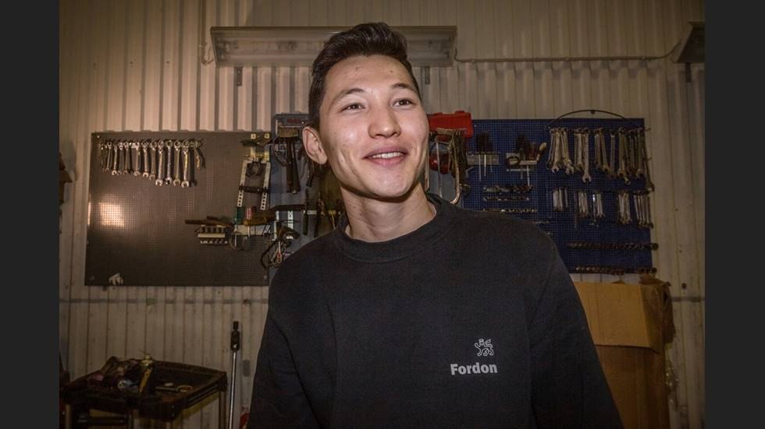
BILD: Svetlana P Jansson | Ali Mohammad Zade kom som ensamkommande till Sverige för fyra år sedan. Drömmen är att bli bilmekaniker. "Man måste kämpa, även om det tar lite längre tid om man har den bakgrund som jag har", säger han.
När vi träffas är hans senaste praktikperiod på Nordic car service på Säbygatan snart slut. Här trivs han jättebra, säger han. Han känner sig uppskattad och han får jobba med det han älskar. Planen är att förverkliga barndomsdrömmen att bli bilmekaniker.
– I framtiden vill jag ha en egen bilverkstad med anställda. Man måste kämpa, även om det tar lite längre tid för mig som kom hit till Sverige för fyra år sedan. Man ska inte ge upp, nu är det jag som bestämmer över mig själv och det är jag som väljer min väg och vad jag ska bli, säger Ali med stadig blick när vi satt oss ner vid det runda fikabordet på kontoret en trappa upp.

På sin 15-årsdag, den 14 oktober 2015, kom Ali till Sverige. Han var en av drygt 35 000 ensamkommande barn som det året sökte asyl i Sverige. Två månader tidigare hade han sagt adjö till mamma och syskon i den lilla hembyn i Iran.
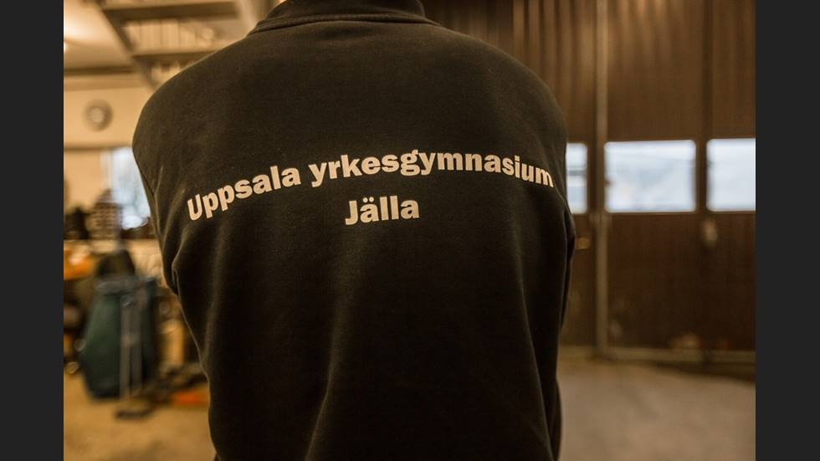
BILD: Svetlana P Jansson | Drömmen för Ali är att en dag driva en egen bilverkstad, något som gymnasieutbildningen också syftar till.
– Jag visste bara att jag ville till Stockholm eftersom min storebror bodde där. Men det visade sig att han bodde i Uppsala, säger Ali och pratar mestadels glatt och entusiastisk om sitt nya liv i Sverige.
Mörkare sidor av det nya landet Sverige, som till exempel fördomar och rasism, vill han helst inte prata så mycket om.
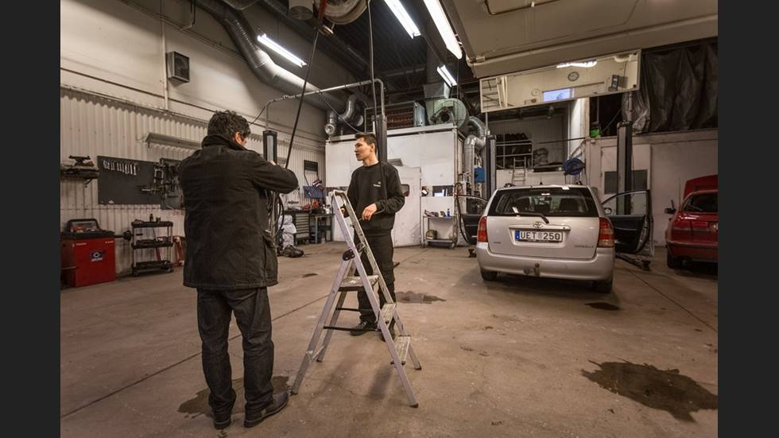
BILD: Svetlana P Jansson | Ali Mohammad Zades barndomsdröm är att jobba som bilmekaniker. "Jag vill jobba med händerna", säger han.
– Så fort jag säger att jag är från Afghanistan får jag frågor om jag typ provat marijuana. Men alla afghaner är inte pundare. Det är jobbigt om folk tror det, men samtidigt förstår jag det eftersom mitt land producerar mycket knark.

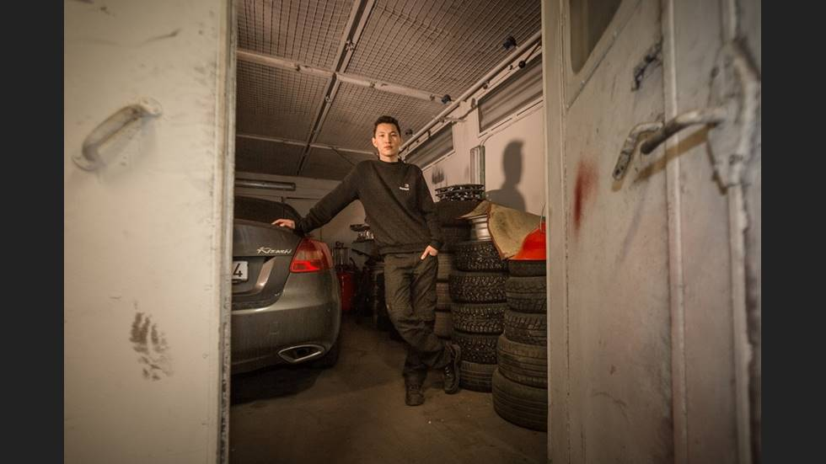
BILD: Svetlana P Jansson | Ali Mohammad Zade har haft praktik på flera olika bilverkstäder i Uppsala. Till sommaren går han ut gymnasiet och då hoppas han få möjlighet att jobba som bilmekaniker.
Ali insåg tidigt att det var viktigt att lära sig svenska så snabbt som möjligt. Månaderna innan han började skolan gick han ofta till Röda korsets språkkafé.
– Jag bestämde att jag skulle lära mig två ord per dag, så att jag kunde språket innan jag började i skolan, säger Ali och ser nöjd ut.
Första tiden i Uppsala vara han en av cirka 1 300 ensamkommande som då bodde i kommunen. De allra flesta var 15–17 år och 90 procent var pojkar. Majoriteten hade sitt ursprung i Afghanistan, precis som Ali. Sommaren 2018 beviljades han uppehållstillstånd.
I början bodde han med sin bror, men nu har Ali en egen lägenhet i Knivsta. Han har kompisar som han hänger med och han är glad att han kan bestämma över sitt eget liv, den möjligheten fanns inte i Iran. Efter den här vårterminen är gymnasiet avverkat och då vill han jobba.

Saknaden efter mamman och syskonen i Iran är stor. I två år har han väntat på besked från Migrationsverket om familjen kan återförenas.
– Det enda de säger är att jag ska vänta. Det är jättejobbigt. Jag vill att min familj ska få komma hit så att vi kan bo tillsammans. En familj är en familj.
Han säger också att han är orolig för att det verkar svårt att komma in på arbetsmarknaden. Nya siffror visar att Sveriges ekonomi mattas av och att arbetslösheten stiger. Kombinationen ungdom och invandrare gör det också extra tufft att få in en fot på arbetsmarknaden.
– Jag har många polare som är utbildade och bra på sina jobb, men här i Sverige får de jobba med annat. Jag vill jobba med bilar, men de stora firmorna vill att man ska ha fem, sex års erfarenhet.

Ändå har Ali valt rätt bransch. Bilmekaniker räknas som ett framtidsyrke och enligt branschorganisationen Transportföretagen behöver fortsatt tusentals personer rekryteras till motorbranschen. Och att han går klart yrkesgymnasiet ökar chansen betydligt till att få ett arbete.
Gymnasieutbildningen och praktiken på olika bilverkstäder har gett honom mycket, men han känner att han har mycket kvar att lära. Och även om Ali Mohammad Zade pratar bra svenska så kan språket bli avgörande om han ska få sitt drömjobb.
– Det känns som att man ska lära sig två språk samtidigt, säger han och syftar på bilmekanikeryrkets alla facktermer.
– Men man måste acceptera vem man är. Om jag inte kan språket tillräckligt bra så måste jag jobba med det och försöka bli bättre.

FAKTA
Det här är jag
ALI MOHAMMAD ZADE, 19 år
Bor: I lägenhet i Knivsta.
Gör: Går tredje året på fordons- och transportprogrammet på Uppsala yrkesgymnasium i Jälla. Tränar och hänger med kompisar på fritiden.
Intressen: Meka med bilar.
Framtiden: Hoppas ha en egen bilverkstad och att familjen kan återförenas i Uppsala.

